实验报告
姓名： 林炬乙 学号： 3180103721
课程名称： Java应用技术 任课老师： 楼学庆
实验名称： 实验日期： 2020/12/23

1 实验目的和要求
（分点简要说明本次实验需要进行的工作和最终的目的）
一、完整源程序：40%。包括必要的额外插件、包。保证能够运行(35%)
二、说明文档：50%
1.(10%)程序设计原理、目的，算法说明。
2.(10%)程序流程框图、调用函数关系、文件列表
3.(05%)项目所使用到的模式(MVC、Adapter、...)
4.(10%)难点、要点、得意点
5.(10%)程序使用说明、实例、结果说明分析
6.(05%)结论展望
三、PPT：10%

参考选题1-HTTP：爬虫、搜索、客户端(浏览器)
参考选题2-Socket：FTP、QQ、游戏、WEB服务器(不是做网站，而是做一个服务器。不是用IIS或TOMCAT，而是自己写一个IIS或TOMCAT)
参考选题3-数据库：信息管理

2 实验原理

2.1 程序设计原理

2.2 程序设计目的

2.3 算法说明

3 实验内容
（分点阐述实验步骤）
首先完成对数据库的链接, 以及通过用户名和密码登录. 之后还可以输入用户名和密码

遇到的错误:
问题0. 输入文件的位置作为字符串的时候,遇到Invalid escape sequence (valid ones are \b \t \n \f \r \" \' \\ ) 报错, 一个正则表达式错误
原因：Java源代码的字符串中的反斜线被解释为Unicode 转义或其他字符转义
解决办法： 在“\”后加（\b \t \n \f \r \） 其中的一个就可以了。当然也可以直接把语句中的“\”去掉。
问题1 Unhandled exception type IOException
这是ioe异常,在read.line方法前加try,catch语句。或者在方法上抛出异常类
问题2忽然br.close();出错了,不知道为何.java.lang.NullPointerException
解决方法:把close()放在try语句里面,
问题3 解决了之后, java.lang.NullPointerException还是存在
应该是因为每个try语句里不通?
BufferedReader br = null;放在try里面
问题4
Unreachable catch block for IOException. This exception is never thrown from the try statement body不可到达的 catch 块异常。try 中的语句，永远不会引发此异常
问题5对不同文件扩展名采用不同方式怎么做?
解决方法: 从 Java SE 7 开始，switch 支持字符串 String 类型了，同时 case 标签必须为字符串常量或字面量。
问题6 Exception processing async thread queue
解决方法: 只要关掉'expressions'视图就可以了
问题7: org.apache.derby.jdbc.EmbeddedDriver 找不到
Classpath 和modulepath有什么区别?
原因: 是由于我们的项目没有加入此jar包导致的，我们右键项目点击属性
首先，导入jar包时，必须导入到 classpath下，
若导入到moduelpath下，在进行 import 导入接口时，会出错（找不到该接口）
classpath与moduelepath的区别：
ModulePath 的概念和ClassPath 类似，不过 ModulePath 中的 Jar 包或 Jmod 文件被当作 Module 来处理，而 ClassPath 中的的 Jar 包，无论是否模块化都会被当作传统 Jar 包处理。

问题8:字体忽然变了
解决方法:这个不是你的Eclipse的问题 是你的输入法被你切换为全角模式输入后的情况 只需要把输入法切回半角模式即可.

问题9: errors exist in required project

解决方法: 因为可能是同一个工程中的其他代码有错误，而执行的代码与这个有错误的代码没有关系，因为在同一个project，Eclipse依然会报错，但没有影响到执行的那段代码

问题10: java引用同一个包下面的类
如果是静态方法，直接 类名.方法名即可，如果是非静态方法，则需new一个对象出来，然后用对象.方法名调用
问题11: java.sql.SQLSyntaxErrorException: 表/视图 'T_USER' 不存在。
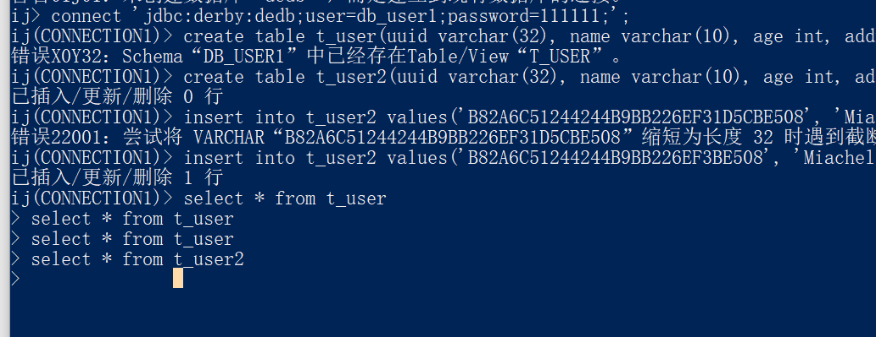
命令行中要有分号, 不然无限换行.
要用对应的用户名和密码登录, 不然就会显示不存在. 用户(username)登录的和建表的用户不是一个用户。故用户保持一致即可。
问题12: java.sql.SQLDataException: 类型 int 的字符串格式无效。
java.sql.SQLException: 未找到列 '0'。Caused by: ERROR S0022: 未找到列 '0'。
解决方法: 要用字符串 , id = rs.getInt("id"); 而不是id = rs.getInt(id);

问题13: name没有正确导入类中.
输出为:
12
we
12
wangqiang
People{id=2, name='null', age=12, address='null'}
finished
怎么让一个类 表示一个表? 解决方法: 整个表就放在类中的vector里就可以了 ,
问题14 : java.sql.SQLDataException: 类型 INTEGER 的字符串格式无效。preSt.setString(2, name); 会报错
参数位置“3”超出范围。此预定义语句的参数数量为“2”。
String sql = "insert into people values(?,' ? ' ,?,' ? ')";//insert into people values(2,'wangqiang' ,12,'Beijingwang');
System.out.print(sql);
try { Connection conn = DriverManager.getConnection(url,username,password);
preSt = conn.prepareStatement(sql);
这样预定义好像不对.可以通过看异常stack来分析
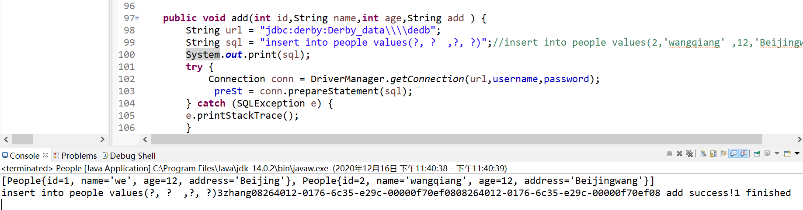
如上图,String sql = "insert into people values(?, ? ,?, ?)"; 这样是对的 ,在java程序中不需要单引号.
问题15 : 错误：java.sql.SQLSyntaxErrorException: 列“eeeq”不在 FROM 列表的任何表中，或者它出现在 join 规范内但超出 join 规范的作用域，或者它出现在 HAVING 子句中但不在 GROUP BY 列表中。如果这是 CREATE 或 ALTER TABLE 语句，则“eeeq”不是目标表中的列。我用单引号,他会说语法错误：Encountered "\'ID\'
部分插入的到底该怎么写?
应该这么写
String sql = "insert into people (\"ID\" ) values (" + String.valueOf(id) + ") " ; //insert into people values(2,'wangqiang' ,12,'Beijingwang');
这个地方加个空格甚至都不行“AGE ”也会出错.

4 实验结果和分析
（使用图片和文字叙述实验结果，并对这些结果进行适当分析）
12月14日
完成对数据库的直接操作；建立连接、SQL语句等。
连接数据库 connect 'jdbc:derby:dedb;user=db_user1;password=111111;create=true';
create table t_user(uuid varchar(32), name varchar(10), age int, address varchar(40));
insert into t_user values('B82A6C5244244B9BB226EF31D5CBE508', 'Miachel', 20, 'street 1');
insert into t_user values('B82A6C5244244B9BB226EF31D5CBE509', 'Andrew', 35, 'street 1');
insert into t_user values('B82A6C5244244B9BB226EF31D5CBE510', 'Orson', 47, 'street 1');
insert into t_user values('B82A6C5244244B9BB226EF31D5CBE511', 'Rambo', 19, 'street 1');
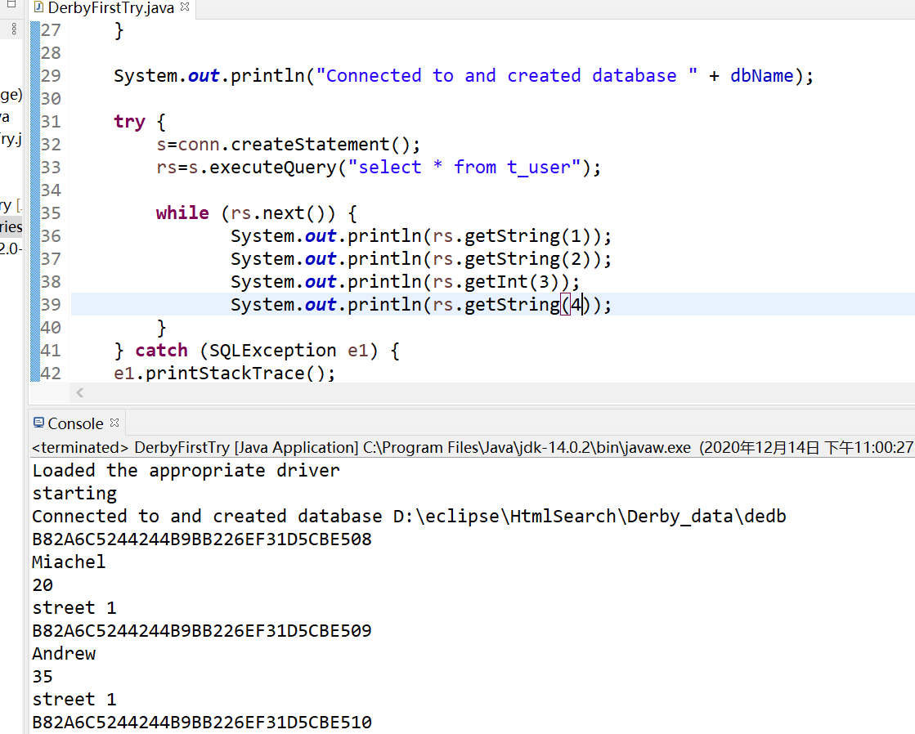
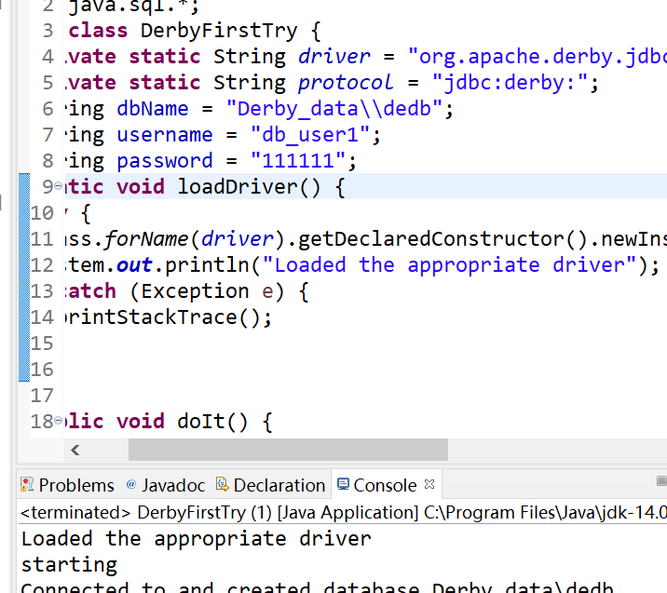
12月15日, 创建新project, 如上图完成相对路径, 单独文件夹打包即可, 不再依赖绝对路径.
12月15日- 16日, 封装类
Ij中输入以下语句
create table people(id int, name varchar(20), age int, address varchar(200));
insert into people values(1,’we’ ,12,’Beijing’);// use ‘ instead of “”
insert into people values(2,'wangqiang' ,12,'Beijingwang');
select age from people
update people set address = ? where name = ?;
update people set address = 'wenjiang' where name = 'we';
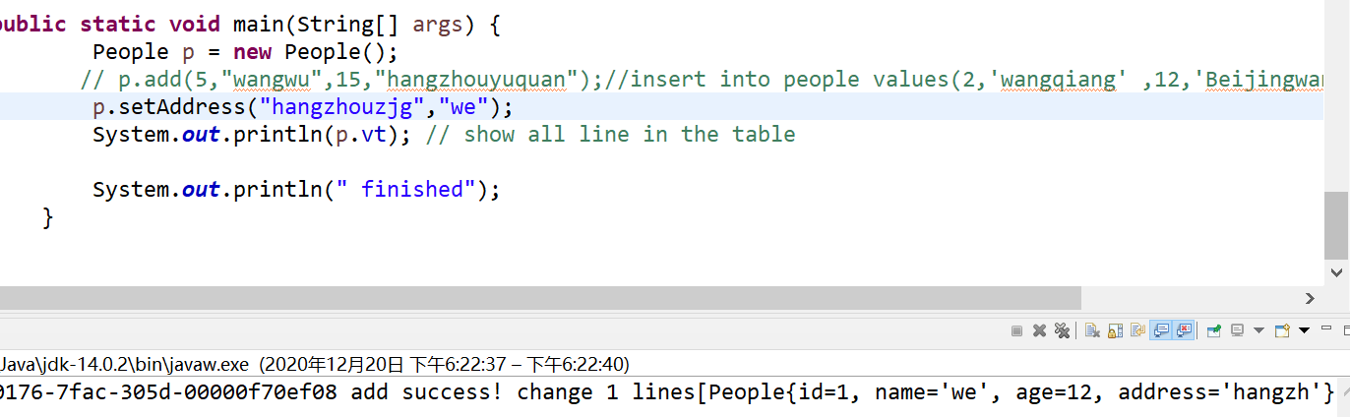
我实现了一个类表示表的一行. Vector 输出这一行.
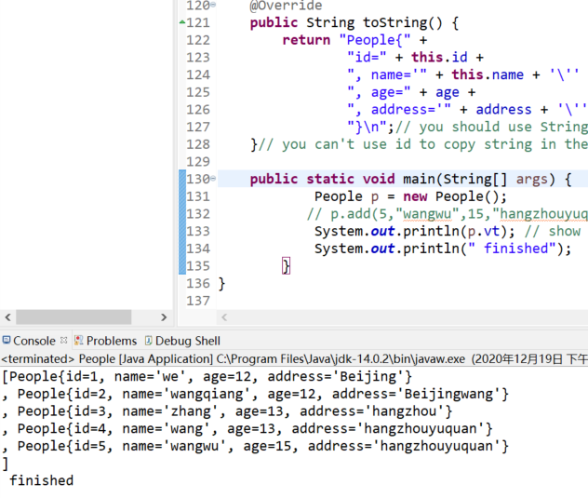
Vector 存储所有行的数据,
Vector<People> vt = new Vector<People>();
本身p这个对象,只有vt有效, 没有name这些属性.
toString() 实现基本的数据库查询、显示
setAddress 实现修改address .
12.16日,
完成通过类的方法进行插入操作.

12.19
完成对应表产生java文件并自动编译成类. 产生2个自动类实例.
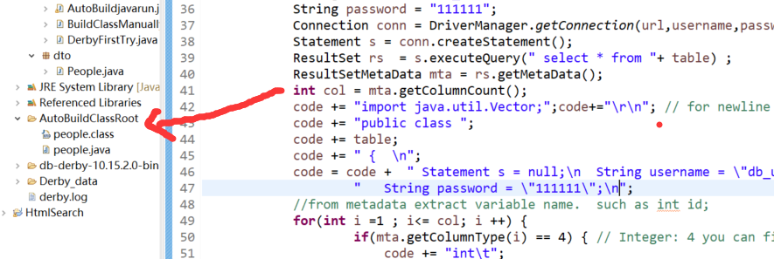
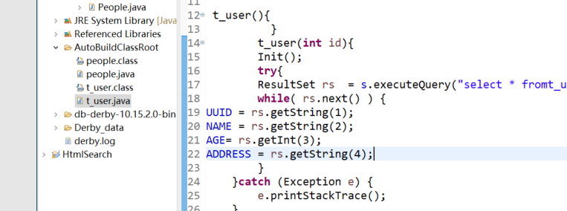
对于任意指定的表自动生成相应的类的Java程序。实现基本的数据库查询、显示与增add()、删delete()、改setxx()等常规操作。

用powershell命令行ij输入insert into people ("ID") values( 5 );
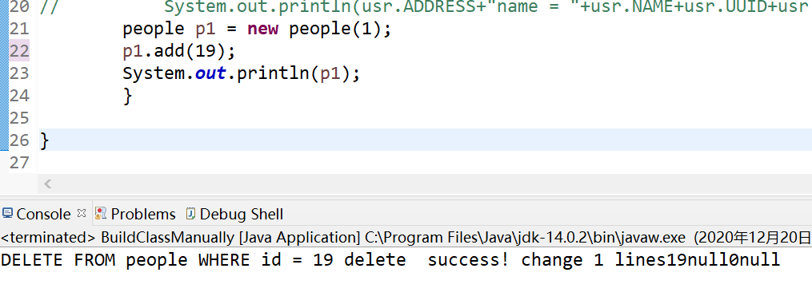
自动生成类,可以删除, 插入,显示.
Sql语句带入变量后为 insert into people ("ID" ) values (19);
可以自动产生较复杂的sql语句.
String sql = "insert into t_user (\"UUID\",\"NAME\",\"AGE\",\"ADDRESS \" ) values ("+UUID+NAME+String.valueOf(AGE)+ADDRESS+ ") " ;
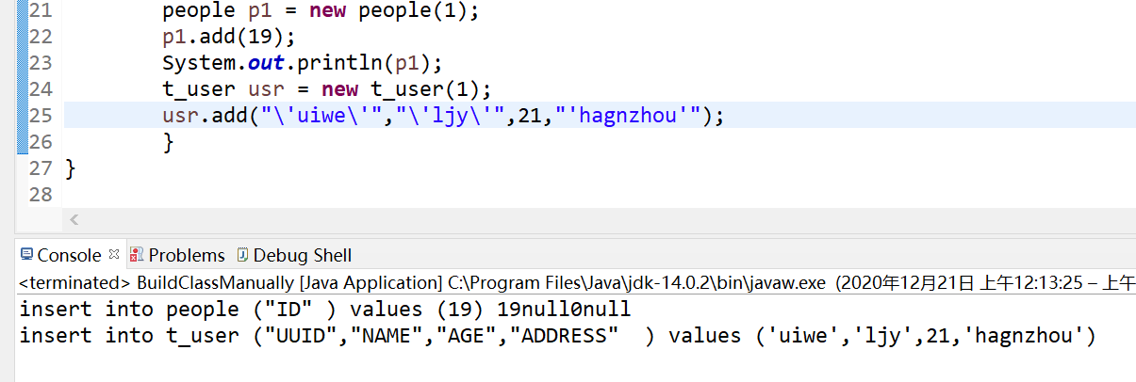
完成多输入的类生成.
注意,这个类的使用有固定的格式
p1.add(19,"weiu",20,"shier"); 会报错列“WEIU”不在 FROM 列表的任何表中 需要usr.add("\'uiwe\'","\'ljy\'",21,"'hagnzhou'"); 嵌套单引号

